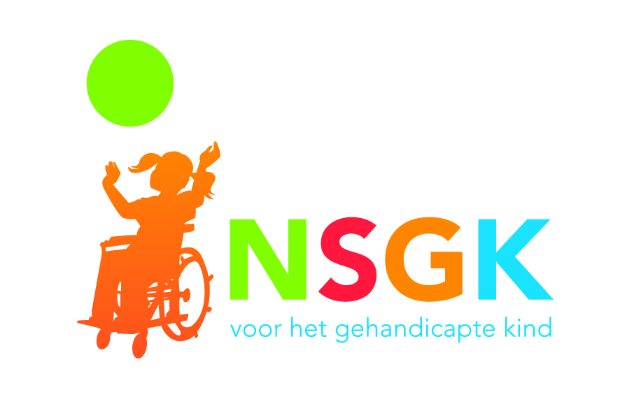

Persbericht

Amsterdam juni 2015

NSGK Jongerencoaches helpen jongeren met hun toekomstplannen

Sinds enkele maanden zijn er NSGK Jongerencoaches uit het hele land actief om jongeren met een beperking te ondersteunen bij hun toekomstplannen. Wie meer uit zijn leven wil halen, zal er eerst achter moeten komen wat hij/zij precies wil en kan. Dat is best lastig, zeker met een handicap. Jongeren hebben nu de mogelijkheid om dat samen met een NSGK Jongerencoach te onderzoeken. Een coach kan hen ook helpen om knopen door te hakken en stappen te zetten die bij hen passen. De eerste twaalf coaching trajecten zijn gestart en de ervaringen zijn positief.
“De coaching geeft mijn zoon energie
en hij is erdoor gegroeid.“
een moeder

Hoe werken de NSGK Jongerencoaches?
Na aanmelding bij NSGK Jongerencoach wordt een coach gezocht die dicht in de buurt woont van de jongere. Tijdens een kennismakingsgesprek bekijken de jongere en de coach of ze samen aan het werk willen. Als het klikt, volgt een nieuwe afspraak en bespreken zij hoe de samenwerking er uit zal gaan zien. De wensen en mogelijkheden van de jongere staan daarbij uiteraard centraal.

De methodiek die de rode draad vormt in de coaching is Persoonlijke Toekomstplanning; een positieve manier die helpt om meer inzicht te krijgen in vragen als: Wie ben ik? Wat wil ik? Hoe organiseer ik dat? En wie kan mij daarbij helpen?

Kijk voor meer informatie op www.nsgk.nl/jongerencoach.

Wie zijn de NSGK Jongerencoaches?
De dertig NSGK Jongerencoaches zijn vrijwilligers die zich betrokken voelen bij jongeren en een training hebben gevolgd in het maken van een persoonlijk toekomstplan. Er zijn NSGK Jongerencoaches in heel Nederland. Mannen en vrouwen, jong en wat ouder. De coaches hebben heel wat bagage om jongeren te begeleiden: ervaringsdeskundigheid, ervaring in het onderwijs, de zorg en/of als coach en de ambitie om jongeren in hun kracht te zetten.
“Ik verwachtte er eerst niet zoveel van, maar de coaching is echt effectief. Al val ik ook wel eens terug.” een jongere
Waarom een NSGK Jongerencoach?
Volwassen worden gebeurt met vallen en opstaan. Risico’s nemen, succes hebben en mislukken: het helpt om te ontdekken wat we willen en kunnen. Maar met een handicap of chronische ziekte werkt dat vaak anders. Jongeren met een beperking botsen in hun groei naar volwassenheid met regelmaat tegen het harde plafond van overbescherming, voorgekookte oplossingen en lage verwachtingen. Dat belemmert hen om uit te groeien tot de persoon die zij werkelijk zijn. Met het project NSGK Jongerencoach krijgen jongeren met een beperking tussen circa 12 en 25 jaar de kans om hun ambities te ontdekken en waar te maken.

Wat is NSGK
NSGK, de Nederlandse Stichting voor het Gehandicapte Kind, zet zich in voor kinderen en jongeren met een handicap in Nederland. Met de hulp van donateurs en vrijwilligers ondersteunen wij jaarlijks honderden projecten die hen helpen om zo volwaardig mogelijk te leven. Zie ook www.nsgk.nl

Meer informatie
Kijk op www.nsgk.nl/jongerencoach of neem contact op met Gigi Dingler, projectleider NSGK Jongerencoach, e-mail: contact@gigidingler.nl, telefoon: 06 - 421 56 446.

